Совместный проект **«Тенденции современного образования»**

с гимназией Конрад-Дуден, Везель, Германия

**Участники проекта.**

Аннетта Ошилевски, учитель русского языка и математики

Стефани Хармс, учитель химии

Биргит Анхуф, учитель биологии

Наталия Николаевна Дьяконова, директор школы

Елена Васильевна Зубарева, заместитель директора по УВР, учитель английского языка

Елена Анатольевна Медведева, заместитель директора по ВР, учитель английского языка

Оксана Евгеньевна Гиргвлиани, учитель немецкого языка

Марина Сергеевна Кривенкова, учитель немецкого языка

Елена Андреевна Григорьева, учитель английского языка

**Краткое описание проекта.**

В 2010 году участники проекта продолжали совместную работу по теме «**Тенденции современного образования**». Осенью 2010 г. большая группа учащихся нашей школы в сопровождении учителя немецкого языка Кривенковой Марины Сергеевны и учителя английского языка Елены Андреевны Григорьевой побывала в гимназии имени Конрада Дудена. Учащиеся и учителя по традиции ознакомились с системой работы гимназии, а также с тенденциями в образовании характерными для современной Германии. Учащиеся обеих школ приняли активное участие в обсуждении существующих проблем и противоречий в современном образовании. В ходе работы совместной конференции предложили свои решения и смогли лучше узнать друг друга. Стороны обсудили последующие этапы совместной работы над проектом.

Визит в Германию позволил широко познакомиться с культурой и историей страны, применить на практике знания немецкого и английского языков, лучше проблемы с которыми сталкивается житель современной германии и обрести многочисленных друзей среди немецких сверстников.

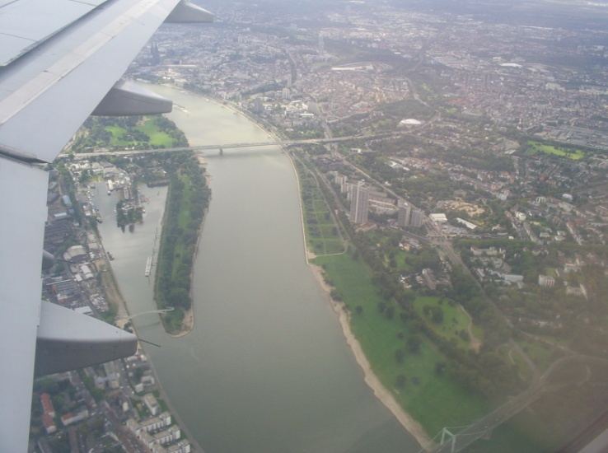

***Под крылом самолета Германия!***

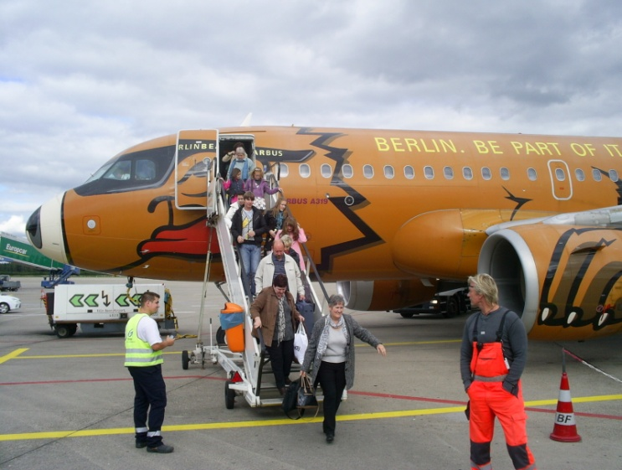

***Мы уже на немецкой земле!***

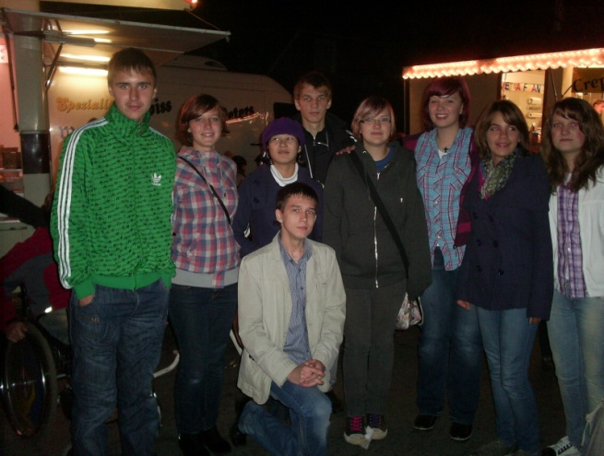

***Вместе с немецкими друзьями на традиционном празднике города***.

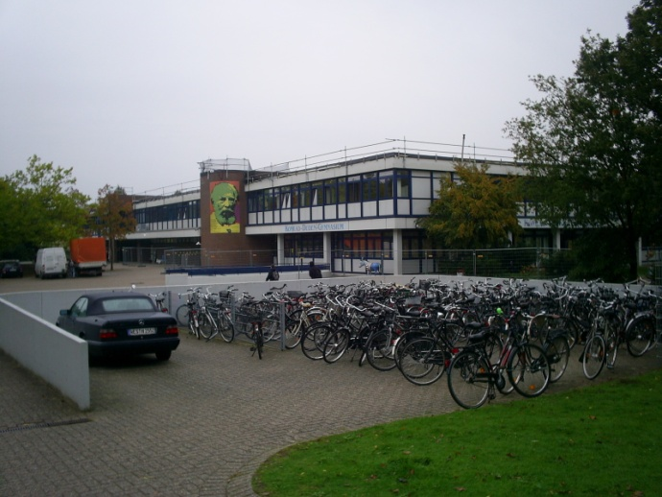

***А это гимназия имени Конрада Дудена!***

***Амстердам.***

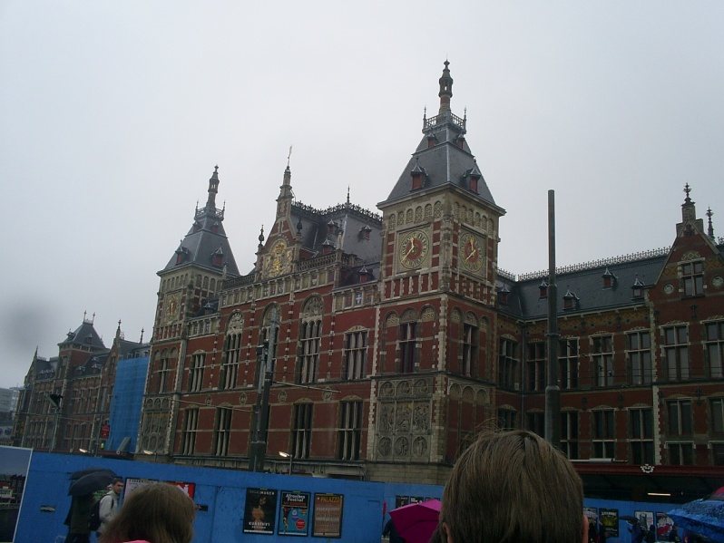

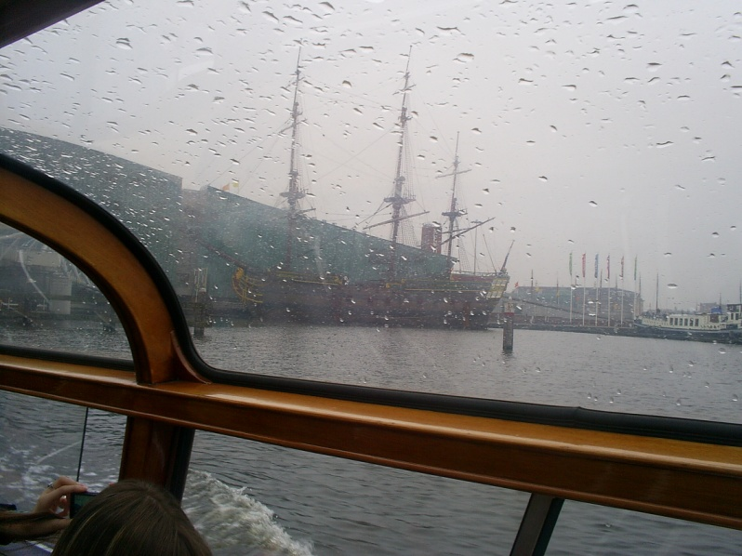

**По каналам Амстердама.**

***Кёльн.***

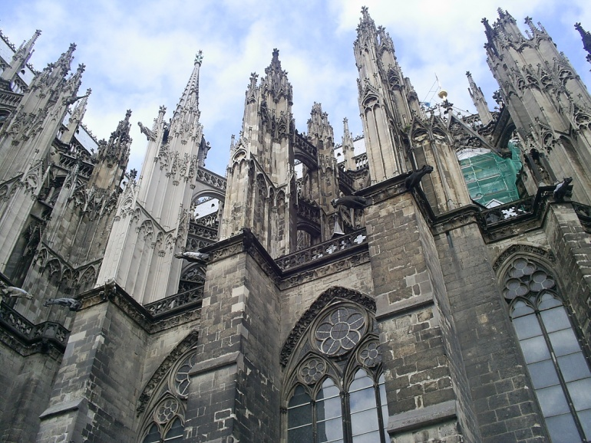

***Знаменитое Кёльнское чудо.***

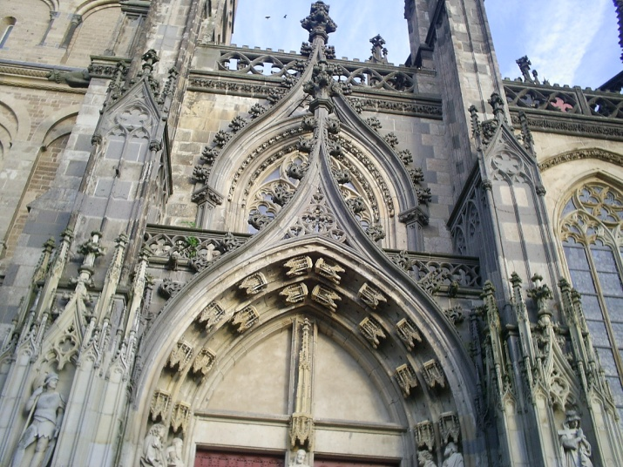

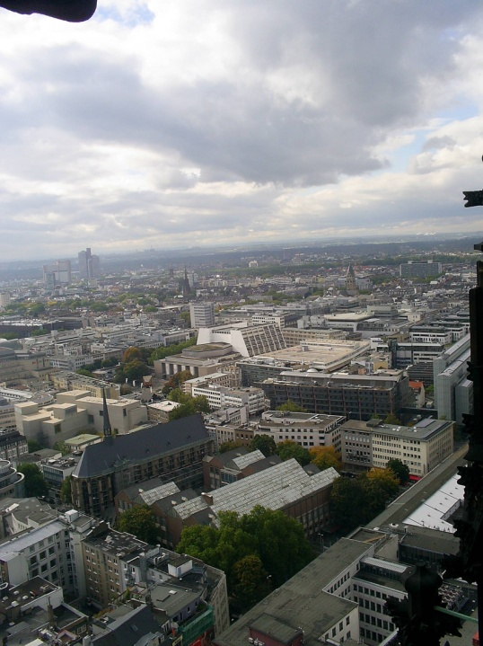

***Вид с колокольни Кёльнского собора.***

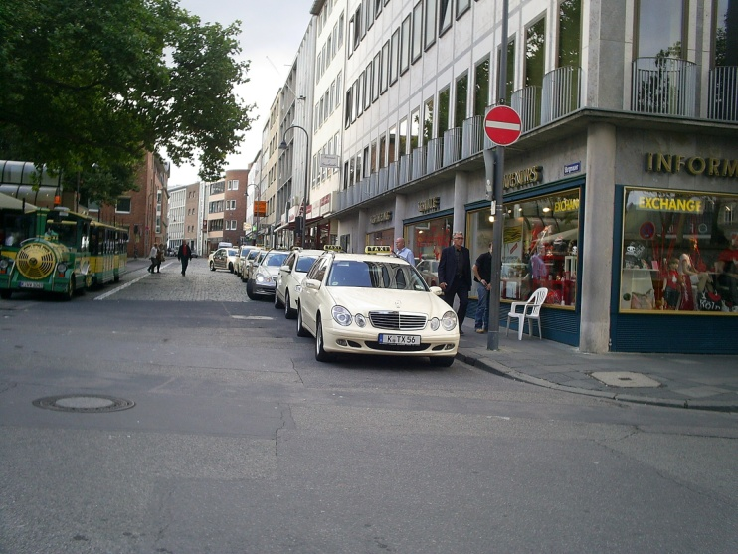

***Это тоже Кёльн!***

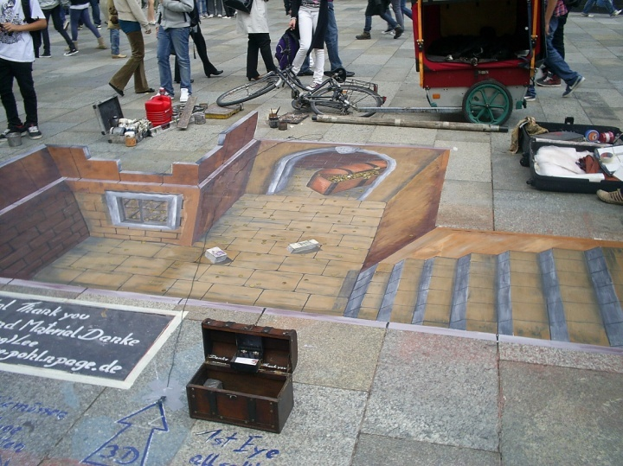

***Римский археологический парк в городе Ксантен.***

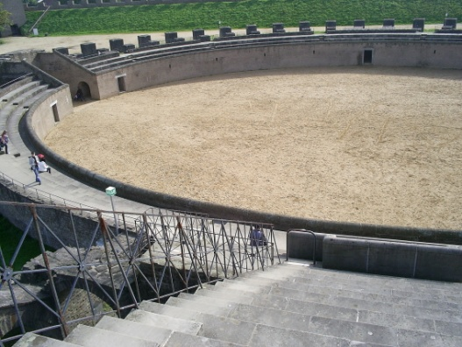 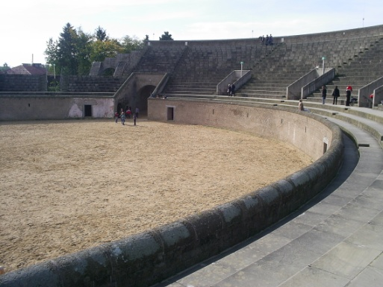

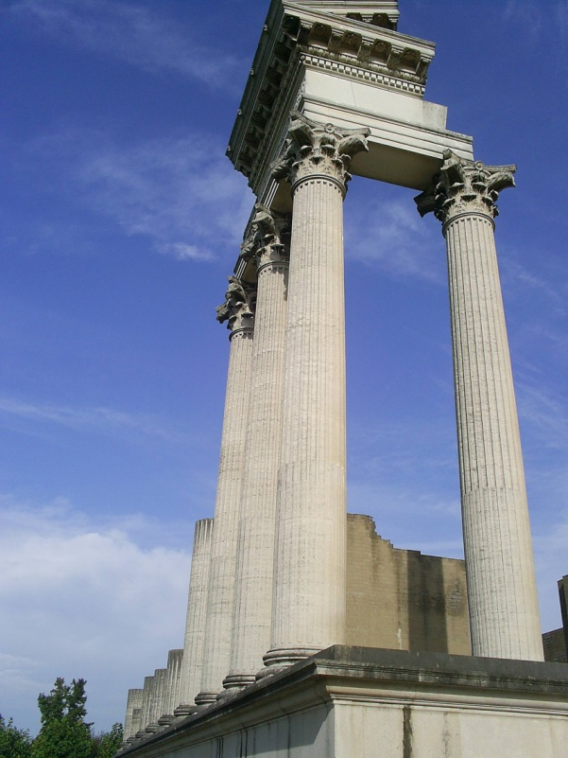 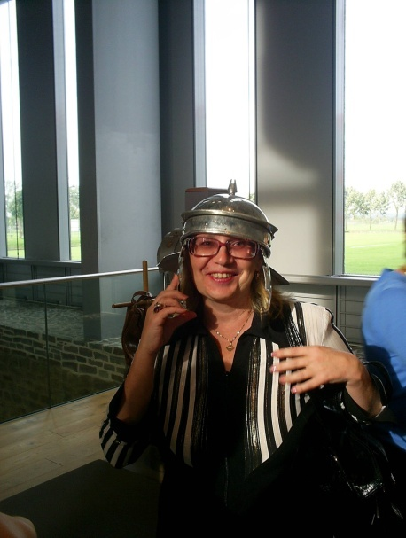

***Каждый учитель – готовый легионер!***

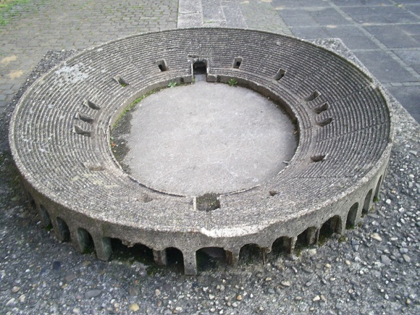

***Город Ксантен***

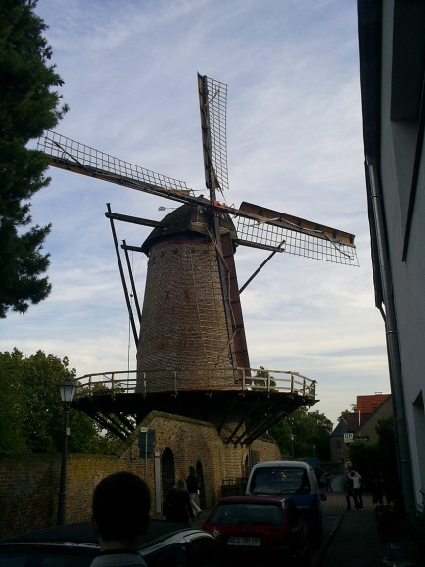 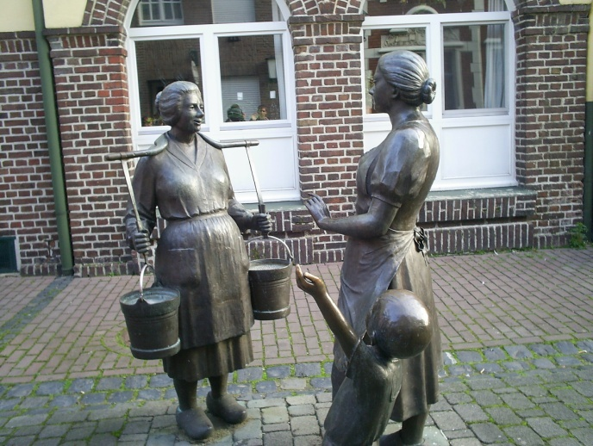

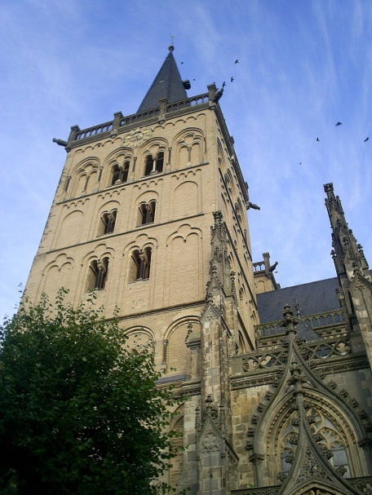 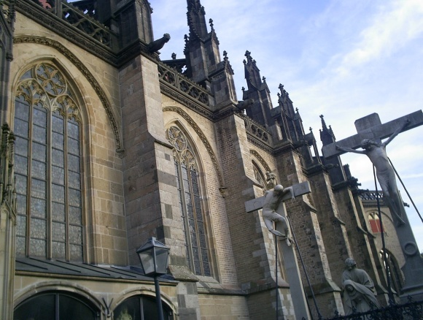

***Movie Park***

